ĐẠI HỌC TRÀ VINH
TRƯỜNG KỸ THUẬT VÀ CÔNG NGHỆ



HUỲNH LÊ NGỌC TRINH

XÂY DỰNG WEBSITE
HỆ THỐNG QUẢN LÝ SẢN PHẨM VÀ ĐƠN HÀNG

ĐỒ ÁN MÔN HỌC
PHÁT TRIỂN ỨNG DỤNG WEB VỚI MÃ NGUỒN MỞ

VĨNH LONG, NĂM 2026

ĐẠI HỌC TRÀ VINH
TRƯỜNG KỸ THUẬT VÀ CÔNG NGHỆ

XÂY DỰNG WEBSITE
HỆ THỐNG QUẢN LÝ SẢN PHẨM VÀ ĐƠN HÀNG

ĐỒ ÁN MÔN HỌC

Sinh viên: Huỳnh Lê Ngọc Trinh
Lớp: DA23TTB
MSSV: 110123058
GVHD: ThS. Nguyễn Ngọc Đan Thanh

VĨNH LONG, NĂM 2026

LỜI CAM ĐOAN
Tôi xin cam đoan …

Vĩnh Long, ngày 15 tháng 9 năm 2026
Sinh viên thực hiện

Huỳnh Lê Ngọc Trinh

LỜI CẢM ƠN
Trước tiên, tôi xin chân thành cảm ơn …

MỤC LỤC

DANH MỤC CHỮ VIẾT TẮT

DANH MỤC HÌNH ẢNH
Hình 3.1 Kiến trúc hệ thống 16
Hình 3.2 Mô hình ERD 17
Hình 3.3 Sơ đồ website 23
Hình 3.4 Giao diện trang chủ 23
Hình 3.5 Giao diện trang quản trị 24
Hình 3.6 Giao diện trang đăng nhập và đăng ký 25
Hình 3.7 Giao diện trang sản phẩm 25
Hình 3.8 Giao diện trang chi tiết sản phẩm 26
Hình 3.9 Mô hình DFD mức ngữ cảnh 27
Hình 3.10 Sơ đồ DFD mức 1 27
Hình 3.11 Sơ đồ DFD mức 1.1 28
Hình 3.12 Mô hình DFD mức 1.2 28
Hình 3.13 Sơ đồ DFD mức 1.3 29
Hình 3.14 Sơ đồ DFD mức 1.4 29
Hình 3.15 Sơ đồ DFD mức 1.5 30

DANH MỤC BẢNG BIỂU
Bảng 3.1 Các yêu cầu chức năng của hệ thống 13
Bảng 3.2 Các yêu cầu phi chức năng 14
Bảng 3.3 Thực thể Categories 17
Bảng 3.4 Thực thể Supplier 18
Bảng 3.5 Thực thể Customers 18
Bảng 3.6 Thực thể Employees 19
Bảng 3.7 Thực thể Shippers 19
Bảng 3.8 Thực thể Products 20
Bảng 3.9 Thực thể Product_Images 21
Bảng 3.10 Thực thể Orders 22
Bảng 3.11 Thực thể OrderDetail 22

TÓM TẮT

CHƯƠNG MỞ ĐẦU
Lý do chọn đề tài

Đối tượng nghiên cứu
Mục tiêu nghiên cứu
Phương pháp nghiên cứu

TỔNG QUAN NGHIÊN CỨU

Vấn đề nghiên cứu

Nội dung và phạm vi nghiên cứu
Đề tài tập trung vào các nội dung chính sau:
- Thiết kế giao diện website thân thiện, bố cục hợp lý, dễ thao tác trên nhiều thiết bị.
- Xây dựng cơ sở dữ liệu quản lý danh mục sản phẩm, thông tin sản phẩm, hình ảnh, giá bán và đơn đặt hàng.
- Phát triển các chức năng cơ bản như: đăng nhập quản trị, thêm/sửa/xóa sản phẩm, tìm kiếm sản phẩm, giỏ hàng và đặt hàng trực tuyến.
- Kiểm thử, đánh giá và hoàn thiện website để đảm bảo hoạt động ổn định, có thể mở rộng trong tương lai.
Phạm vi đề tài giới hạn ở mức xây dựng website bán điện thoại cơ bản, phục vụ mục đích học tập và thực hành kỹ năng lập trình web, chưa triển khai các tính năng nâng cao như thanh toán hay bảo mật nâng cao.

CƠ SỞ LÝ THUYẾT

Môi trường và công nghệ sử dụng

Môi trường sử dụng

Giới thiệu về Visual Studio Code
Visual Studio Code (VS Code) là trình soạn thảo mã nguồn miễn phí do Microsoft phát triển, được sử dụng phổ biến trong quá trình xây dựng và phát triển các ứng dụng web. Công cụ này có giao diện thân thiện, dễ sử dụng và hỗ trợ nhiều ngôn ngữ lập trình như HTML, CSS, JavaScript, PHP và SQL. Một trong những lợi ích nổi bật của VS Code là khả năng tô màu cú pháp, tự động gợi ý mã nguồn và hỗ trợ phát hiện lỗi trong quá trình lập trình. Những tính năng này giúp người phát triển dễ dàng nhận biết cấu trúc mã nguồn, hạn chế các lỗi cú pháp và nâng cao hiệu quả làm việc. Bên cạnh đó, VS Code còn hỗ trợ tích hợp Git, giúp quản lý các phiên bản mã nguồn, theo dõi những thay đổi và thuận tiện khi phối hợp làm việc nhóm. Công cụ này cũng cung cấp hệ thống tiện ích mở rộng phong phú, cho phép bổ sung các chức năng như hỗ trợ PHP, kết nối cơ sở dữ liệu, định dạng mã nguồn và kiểm tra lỗi.

WSL 2
WSL 2 (Windows Subsystem for Linux 2) là công nghệ cho phép người dùng chạy môi trường Linux trực tiếp trên hệ điều hành Windows mà không cần cài đặt Linux trên một máy tính riêng hoặc thiết lập hệ thống khởi động kép. WSL 2 sử dụng nhân Linux thực tế trong môi trường máy ảo được tối ưu hóa, nhờ đó có khả năng tương thích tốt với nhiều công cụ và tiện ích dành cho Linux. Trong quá trình phát triển hệ thống quản lý sản phẩm và đơn hàng, WSL 2 hỗ trợ lập trình viên sử dụng các câu lệnh Linux để quản lý thư mục, thao tác với tệp tin, cài đặt công cụ và thực hiện các tác vụ liên quan đến môi trường phát triển ứng dụng. Ngoài ra, WSL 2 có khả năng phối hợp với Docker Desktop, tạo điều kiện thuận lợi cho việc xây dựng và vận hành các container trên Windows. Điều này giúp môi trường phát triển gần với môi trường triển khai ứng dụng trên các máy chủ Linux, từ đó hạn chế một số vấn đề phát sinh do sự khác biệt giữa các hệ điều hành. WSL 2 còn cho phép người dùng làm việc với mã nguồn trong môi trường Linux nhưng vẫn tận dụng được giao diện và các ứng dụng quen thuộc của Windows.

Docker Desktop
Docker Desktop là công cụ hỗ trợ xây dựng, quản lý và vận hành các ứng dụng sử dụng công nghệ container trên máy tính cá nhân. Container cho phép đóng gói ứng dụng cùng với các thành phần và cấu hình môi trường cần thiết để ứng dụng hoạt động, giúp hạn chế sự khác biệt giữa môi trường phát triển và môi trường triển khai. Đối với đề tài xây dựng hệ thống quản lý sản phẩm và đơn hàng, Docker Desktop được sử dụng để tạo môi trường chạy ứng dụng PHP kết hợp với máy chủ web Apache và hệ quản trị cơ sở dữ liệu MySQL. Thay vì phải cài đặt và cấu hình riêng từng thành phần trực tiếp trên hệ điều hành, người phát triển có thể khai báo môi trường thông qua các tệp cấu hình Docker. Docker Desktop còn hỗ trợ quản lý cổng kết nối, biến môi trường, mạng giữa các container và vùng lưu trữ dữ liệu. Nhờ đó, quá trình thiết lập, kiểm thử và khắc phục sự cố trở nên thuận tiện hơn, đồng thời giúp các thành viên trong nhóm sử dụng môi trường phát triển thống nhất.

Apache
Apache HTTP Server là máy chủ web mã nguồn mở được sử dụng rộng rãi trong việc cung cấp các ứng dụng web cho người dùng thông qua mạng Internet hoặc mạng nội bộ. Apache có nhiệm vụ tiếp nhận các yêu cầu HTTP hoặc HTTPS từ trình duyệt, xác định tài nguyên cần truy cập và trả kết quả tương ứng về phía người dùng. Trong hệ thống quản lý sản phẩm và đơn hàng, Apache đóng vai trò là thành phần trung gian tiếp nhận yêu cầu khi người dùng truy cập các trang chức năng như danh sách sản phẩm, thêm sản phẩm, chỉnh sửa thông tin, quản lý danh mục và theo dõi đơn hàng. Khi người dùng gửi biểu mẫu thêm hoặc cập nhật dữ liệu, Apache phối hợp với môi trường thực thi PHP để xử lý các tệp mã nguồn tương ứng và trả về nội dung trang web sau khi xử lý. Bên cạnh việc hỗ trợ ứng dụng web động, Apache còn có khả năng cung cấp các tài nguyên tĩnh như hình ảnh sản phẩm, tệp CSS và JavaScript. Điều này giúp giao diện hệ thống hiển thị đầy đủ nội dung, hình ảnh và các thành phần tương tác cần thiết. Apache còn hỗ trợ cấu hình linh hoạt thông qua các tệp cấu hình và mô-đun mở rộng, cho phép điều chỉnh cách máy chủ xử lý yêu cầu, quản lý quyền truy cập và thiết lập các chức năng phù hợp với nhu cầu sử dụng. Trong môi trường Docker, Apache có thể được tích hợp với PHP trong cùng một container hoặc được tổ chức theo cấu hình phù hợp với kiến trúc triển khai của hệ thống. Việc sử dụng Apache giúp ứng dụng có môi trường phục vụ web ổn định, hỗ trợ xử lý các yêu cầu từ người dùng và tạo điều kiện thuận lợi cho việc triển khai, kiểm thử và bảo trì hệ thống.

PHP Runtime
PHP Runtime là môi trường thực thi ngôn ngữ lập trình PHP, có nhiệm vụ diễn giải và thực hiện mã nguồn PHP để xử lý các yêu cầu của ứng dụng web. Khác với HTML, chủ yếu dùng để xây dựng cấu trúc nội dung trang web, PHP cho phép thực hiện các thao tác xử lý dữ liệu, kiểm tra điều kiện, thực thi câu lệnh và tương tác với cơ sở dữ liệu ở phía máy chủ. Trong đề tài xây dựng hệ thống quản lý sản phẩm và đơn hàng, PHP Runtime giữ vai trò quan trọng trong việc triển khai các nghiệp vụ chính của hệ thống. Cụ thể, khi người dùng thực hiện thao tác thêm sản phẩm, chương trình PHP tiếp nhận dữ liệu từ biểu mẫu, kiểm tra tính hợp lệ của các trường thông tin như mã sản phẩm, tên sản phẩm, đơn giá, số lượng tồn kho, danh mục và nhà cung cấp. Sau khi dữ liệu đáp ứng các điều kiện cần thiết, chương trình thực hiện câu lệnh SQL để lưu thông tin vào cơ sở dữ liệu MySQL và trả về kết quả xử lý cho người dùng. Tương tự, các chức năng chỉnh sửa, xóa, tìm kiếm sản phẩm, quản lý danh mục và xử lý đơn hàng đều có thể được triển khai thông qua mã nguồn PHP. Ngoài ra, PHP còn hỗ trợ xử lý biểu mẫu, quản lý phiên làm việc bằng session, kiểm tra trạng thái đăng nhập và phân quyền truy cập theo vai trò người dùng. Khi kết hợp với MySQL, PHP có thể thực hiện các thao tác truy vấn, thêm, sửa và xóa dữ liệu thông qua các câu lệnh SQL, đồng thời sử dụng các cơ chế như truy vấn chuẩn bị sẵn (prepared statements) để hạn chế nguy cơ tấn công SQL injection khi được triển khai đúng cách. Trong môi trường Docker, PHP Runtime được cấu hình cùng với các thư viện và tiện ích cần thiết để đảm bảo ứng dụng có thể hoạt động ổn định. Việc sử dụng PHP giúp quá trình phát triển các chức năng nghiệp vụ trở nên linh hoạt, dễ tổ chức và thuận tiện cho việc bảo trì. Qua đó, PHP Runtime góp phần kết nối giao diện người dùng với cơ sở dữ liệu, đảm bảo các thao tác quản lý được xử lý theo đúng yêu cầu và tạo nền tảng để mở rộng hệ thống khi phát sinh thêm nhu cầu sử dụng.

Công nghệ sử dụng

Thư viện Bootstrap
Bootstrap là một bộ sưu tập miễn phí của các mã nguồn mở và công cụ dùng để tạo ra một mẫu webiste hoàn chỉnh. Với các thuộc tính về giao diện được quy định sẵn như kích thước, màu sắc, độ cao, độ rộng…, các designer có thể sáng tạo nhiều sản phẩm mới mẻ nhưng vẫn tiết kiệm thời gian khi làm việc với framework này trong quá trình thiết kế giao diện website.

Tìm hiểu REST API

Hệ thống quản lý Git/GitHub

Ngôn ngữ kịch bản phí server

Giới thiệu ngôn ngữ PHP

Lịch sử phát triển

Vai trò của ngôn ngữ PHP

Ngôn ngữ truy vấn SQL

Giới thiệu

Vai trò của SQL

Các nhóm lệnh SQL

HIỆN THỰC HÓA NGHIÊN CỨU
Chương 3 trình bày các phương pháp nghiên cứu được sử dụng trong quá trình thực hiện đề tài “Xây dựng hệ thống quản lý sản phẩm và đơn hàng”. Việc lựa chọn phương pháp nghiên cứu phù hợp giúp xác định rõ các yêu cầu của hệ thống, phân tích quy trình nghiệp vụ và xây dựng mô hình dữ liệu đáp ứng nhu cầu quản lý.

Mô tả bài toán
Đề tài “Xây dựng hệ thống quản lý sản phẩm và đơn hàng” nhằm hỗ trợ cửa hàng, doanh nghiệp quản lý tập trung thông tin sản phẩm, danh mục, nhà cung cấp, khách hàng, nhân viên và đơn hàng. Hệ thống được xây dựng trên nền tảng web, hỗ trợ thêm, sửa, xóa, tìm kiếm và cập nhật dữ liệu, quản lý hình ảnh sản phẩm, theo dõi chi tiết đơn hàng, số lượng và đơn giá. Dữ liệu được lưu trữ trong cơ sở dữ liệu MySQL, giúp nâng cao hiệu quả quản lý, hạn chế sai sót và thuận tiện cho việc tra cứu, mở rộng hệ thống.

Đặc tả yêu cầu

Yêu cầu chức năng
Hệ thống có các chức năng bao gồm: quản lý danh mục sản phẩm, quản lý sản phẩm, quản lý nhà cung cấp, quản lý khách hàng, quản lý nhân viên, quản lý đơn vị vận chuyển, quản lý đơn hàng và chi tiết đơn hàng. Ngoài ra, hệ thống hỗ trợ tìm kiếm, thêm mới, chỉnh sửa, xóa và cập nhật thông tin sản phẩm. Các yêu cầu chức năng của hệ thống được thể hiện trong Bảng 3.1.
Bảng 3.1 Các yêu cầu chức năng của hệ thống
STT | Chức năng | Admin | Nhân viên | Khách hàng
 | Đăng nhập / Đăng xuất
 | Quản lý danh mục sản phẩm
 | Quản lý sản phẩm
 | Quản lý hình ảnh sản phẩm
 | Quản lý nhà cung cấp
 | Quản lý khách hàng
 | Quản lý nhân viên
 | Quản lý đơn vị vận chuyển
 | Quản lý đơn hàng
 | Quản lý chi tiết đơn hàng
 | Tìm kiếm sản phẩm
 | Tìm kiếm đơn hàng
 | Theo dõi trạng thái đơn hàng
 | Quản lý số lượng tồn kho
 | Đặt hàng
 | Xem lịch sử đơn hàng
 | Thống kê sản phẩm và đơn hàng

Yêu cầu phi chức năng
Yêu cầu phi chức năng xác định các tiêu chí về chất lượng, hiệu năng, bảo mật và khả năng vận hành của hệ thống quản lý sản phẩm và đơn hàng.
Các yêu cầu phi chức năng của hệ thống được thể hiện trong Bảng 3.2.
Bảng 3.2 Các yêu cầu phi chức năng
STT | Yêu cầu phi chức năng | Mô tả
 | Hiệu năng | Hệ thống phải phản hồi nhanh khi người dùng thực hiện các thao tác như tìm kiếm, thêm, sửa, xóa và xem dữ liệu.
 | Bảo mật | Hệ thống phải đảm bảo an toàn thông tin người dùng và dữ liệu sản phẩm, khách hàng, đơn hàng; các chức năng phải được kiểm soát theo quyền của từng người dùng.
 | Tính chính xác | Dữ liệu nhập vào phải được kiểm tra hợp lệ, đặc biệt đối với giá sản phẩm, số lượng tồn kho, số lượng đặt hàng và thông tin đơn hàng.
 | Tính toàn vẹn dữ liệu | Hệ thống phải đảm bảo mối quan hệ giữa sản phẩm, danh mục, nhà cung cấp, khách hàng, đơn hàng và chi tiết đơn hàng được duy trì chính xác trong MySQL.
 | Tính nhất quán | Khi dữ liệu được thêm, sửa hoặc xóa, các thông tin liên quan phải được cập nhật phù hợp, tránh tạo ra dữ liệu sai lệch hoặc trùng lặp.
 | Tính dễ sử dụng | Giao diện phải đơn giản, rõ ràng, dễ thao tác và phù hợp với các đối tượng như quản trị viên, nhân viên và khách hàng.
 | Tính tương thích | Hệ thống có thể hoạt động ổn định trên các trình duyệt phổ biến như Chrome, Edge và Firefox.
 | Tính ổn định | Hệ thống phải hoạt động ổn định trong quá trình quản lý sản phẩm và đơn hàng, hạn chế lỗi làm gián đoạn hoạt động của người dùng.
 | Khả năng mở rộng | Kiến trúc hệ thống và cơ sở dữ liệu phải cho phép bổ sung thêm sản phẩm, danh mục, khách hàng, nhân viên và các chức năng mới trong tương lai.
 | Khả năng bảo trì | Mã nguồn phải được tổ chức rõ ràng, dễ đọc và dễ sửa đổi, giúp thuận tiện cho việc bảo trì và nâng cấp hệ thống.
 | Sao lưu và phục hồi | Dữ liệu quan trọng cần được sao lưu định kỳ và có khả năng phục hồi khi xảy ra sự cố.
 | Khả năng tìm kiếm | Việc tìm kiếm và lọc dữ liệu phải cho kết quả chính xác, nhanh chóng ngay cả khi số lượng sản phẩm và đơn hàng tăng lên.

Kiến trúc hệ thống
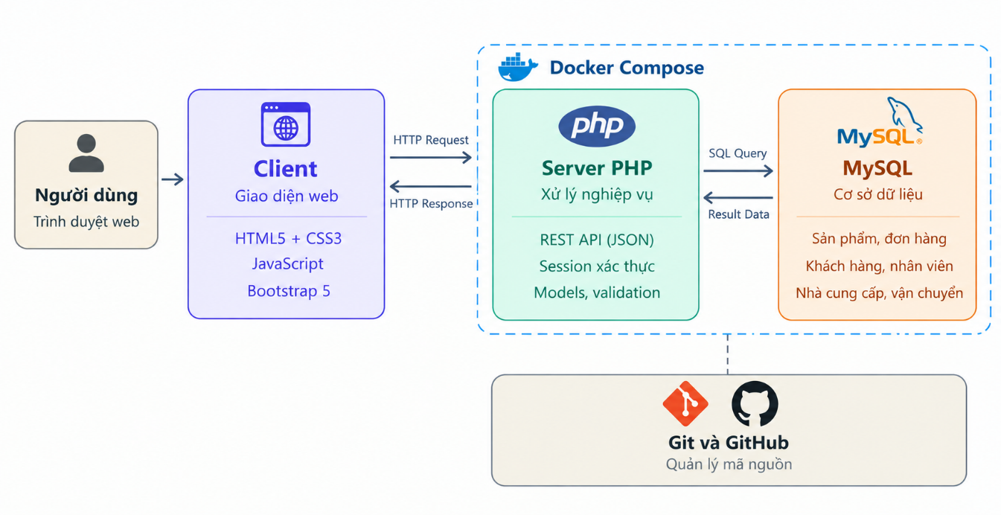

Hình 3.1 Kiến trúc hệ thống
Mô tả: Sơ đồ kiến trúc hệ thống quản lý sản phẩm và đơn hàng được xây dựng theo mô hình Client–Server, kết hợp với hệ quản trị cơ sở dữ liệu MySQL và công cụ Docker Compose để tổ chức môi trường triển khai. Sơ đồ gồm các thành phần chính: người dùng, Client, Server PHP, MySQL và Git/GitHub. Trong đó, người dùng truy cập hệ thống thông qua trình duyệt web. Thành phần Client đảm nhiệm việc hiển thị giao diện và tương tác với người dùng, sử dụng các công nghệ HTML5, CSS3, JavaScript và Bootstrap 5. Khi người dùng thực hiện các thao tác như xem danh sách sản phẩm, thêm sản phẩm hoặc quản lý đơn hàng, Client gửi yêu cầu HTTP đến Server PHP để xử lý. Server PHP chịu trách nhiệm thực hiện các nghiệp vụ của hệ thống, kiểm tra tính hợp lệ của dữ liệu, quản lý phiên đăng nhập và xử lý các yêu cầu liên quan đến sản phẩm, danh mục, nhà cung cấp, khách hàng, nhân viên, đơn vị vận chuyển và đơn hàng. Server PHP kết nối với MySQL thông qua các câu lệnh SQL để truy vấn, thêm, sửa hoặc xóa dữ liệu. Sau khi xử lý, MySQL trả kết quả về Server PHP, sau đó máy chủ phản hồi cho Client để hiển thị thông tin tương ứng trên giao diện. Bên cạnh đó, Docker Compose được sử dụng để tổ chức và quản lý môi trường chạy của các dịch vụ PHP/Apache và MySQL, giúp việc triển khai hệ thống thuận tiện hơn. Git và GitHub hỗ trợ quản lý phiên bản mã nguồn, lưu trữ mã nguồn trực tuyến và phối hợp công việc giữa các thành viên trong quá trình phát triển.

Thiết kế dữ liệu

Mô hình ERD
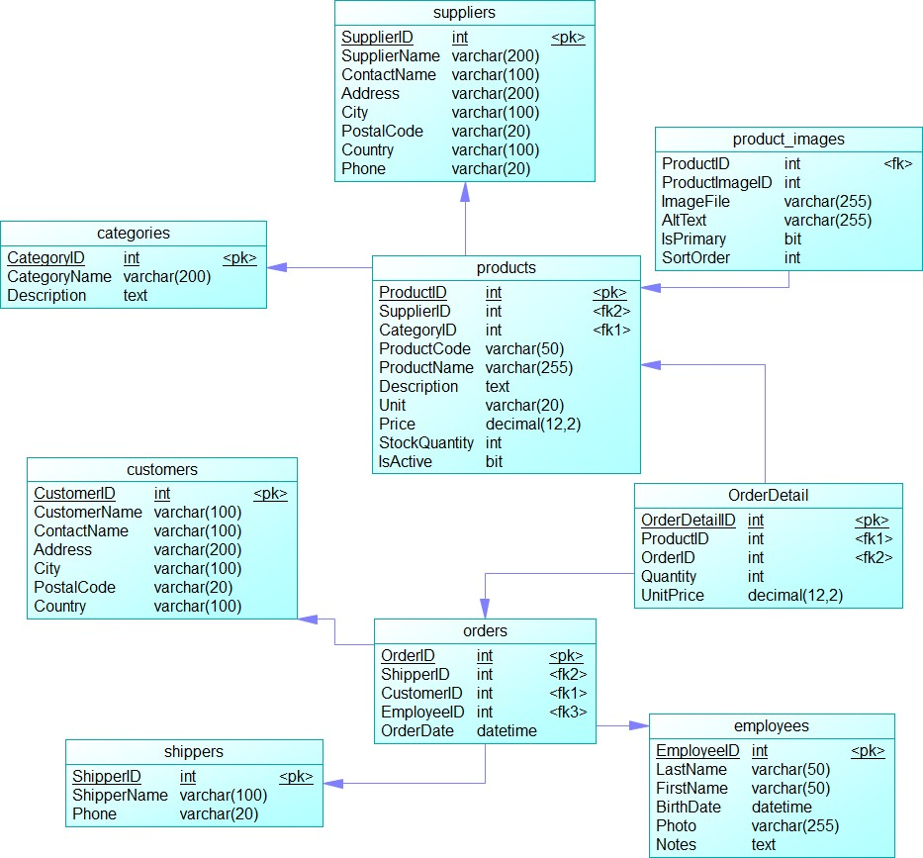
Hình 3.2 Mô hình ERD

Chi tiết các thực thể
Thực thể: categories
Đặc tả: dùng để quản lý danh mục sản phẩm trong hệ thống, bao gồm mã danh mục, tên danh mục và mô tả. Mỗi danh mục có thể chứa nhiều sản phẩm nhưng mỗi sản phẩm chỉ thuộc một danh mục.
Chi tiết của thực thể categories được trình bày trong Bảng 3.3.
Bảng 3.3 Thực thể categories
STT | Thuộc tính | Diễn giải | Kiểu dữ liệu | Ràng buộc
1 | CategoryID | Mã danh mục | INT | PK
2 | CategoryName | Tên danh mục | VARCHAR(200) | NOT NULL
3 | Description | Mô tả danh mục | TEXT | NULL
Thực thể: suppliers
Đặc tả: Dùng để quản lý thông tin các nhà cung cấp sản phẩm cho hệ thống, một nhà cung cấp cung cấp nhiều sản phẩm cho hệ thống.
Chi tiết của thực thể suppliers được trình bày trong Bảng 3.4.
Bảng 3.4 Thực thể suppliers
STT | Thuộc tính | Diễn giải | Kiểu dữ liệu | Ràng buộc
1 | SupplierID | Mã nhà cung cấp | INT | PK
2 | SupplierName | Tên nhà cung cấp | VARCHAR(200) | NOT NULL
3 | ContactName | Tên người liên hệ | VARCHAR(100) | NULL
4 | Address | Địa chỉ | VARCHAR(200) | NULL
5 | City | Thành phố | VARCHAR(100) | NULL
6 | PostalCode | Mã bưu chính | VARCHAR(20) | NULL
7 | Country | Quốc gia | VARCHAR(100) | NULL
8 | Phone | Số điện thoại | VARCHAR(20) | NULL
Thực thể: customers
Đặc tả: Dùng để quản lý thông tin khách hàng trong hệ thống, bao gồm mã khách hàng, tên khách hàng, tên người liên hệ, địa chỉ, thành phố, mã bưu chính và quốc gia. Mỗi khách hàng có thể đặt nhiều đơn hàng, nhưng mỗi đơn hàng chỉ thuộc về một khách hàng.
Chi tiết của thực thể customers được trình bày trong Bảng 3.5.
Bảng 3.5 Thực thể customers
STT | Thuộc tính | Diễn giải | Kiểu dữ liệu | Ràng buộc
1 | CustomerID | Mã khách hàng | INT | PK
2 | CustomerName | Tên khách hàng | VARCHAR(100) | NOT NULL
3 | ContactName | Tên người liên hệ | VARCHAR(100) | NULL
4 | Address | Địa chỉ khách hàng | VARCHAR(200) | NULL
5 | City | Thành phố của khách hàng | VARCHAR(100) | NULL
6 | PostalCode | Mã bưu chính khách hàng | VARCHAR(20) | NULL
7 | Country | Quốc gia của khách hàng | VARCHAR(100) | NULL
Thực thể: employees
Đặc tả: Dùng để lưu trữ và quản lý thông tin nhân viên tham gia vào quá trình quản lý và xử lý đơn hàng trong hệ thống, bao gồm mã nhân viên, họ tên và các thông tin liên hệ. Mỗi nhân viên có thể xử lý nhiều đơn hàng, nhưng mỗi đơn hàng được phân công cho một nhân viên phụ trách.
Chi tiết của thực thể employees được trình bày trong Bảng 3.6.
Bảng 3.6 Thực thể employees
STT | Thuộc tính | Diễn giải | Kiểu dữ liệu | Ràng buộc
1 | EmployeeID | Mã nhân viên | INT | PK
2 | LastName | Họ của nhân viên | VARCHAR(50) | NOT NULL
3 | FirstName | Tên của nhân viên | VARCHAR(50) | NOT NULL
4 | BirthDate | Ngày sinh nhân viên | DATE | NULL
5 | Photo | Tên tệp hoặc đường dẫn ảnh nhân viên | VARCHAR(255) | NULL
6 | Notes | Ghi chú về nhân viên | TEXT | NULL
Thực thể: shippers
Đặc tả: Dùng để lưu trữ và quản lý thông tin các đơn vị vận chuyển trong hệ thống, bao gồm mã đơn vị vận chuyển, tên đơn vị và số điện thoại liên hệ. Thông tin này được sử dụng để hỗ trợ việc phân công và theo dõi quá trình vận chuyển đơn hàng. Mỗi đơn vị vận chuyển có thể phụ trách vận chuyển nhiều đơn hàng, nhưng mỗi đơn hàng chỉ được gán cho một đơn vị vận chuyển.
Chi tiết của thực thể Shippers được trình bày trong Bảng 3.7
Bảng 3.7 Thực thể shippers
STT | Thuộc tính | Diễn giải | Kiểu dữ liệu | Ràng buộc
1 | ShipperID | Mã đơn vị vận chuyển | INT | PK
2 | ShipperName | Tên đơn vị vận chuyển | VARCHAR(100) | NOT NULL
3 | Phone | Số điện thoại đơn vị vận chuyển | VARCHAR(20) | NULL
Thực thể: products
Đặc tả: Dùng để quản lý thông tin sản phẩm được kinh doanh trong hệ thống.
Chi tiết của thực thể products được trình bày trong Bảng 3.8.
Bảng 3.8 Thực thể products
STT | Thuộc tính | Diễn giải | Kiểu dữ liệu | Ràng buộc
1 | ProductID | Mã sản phẩm | INT | PK
2 | ProductCode | Mã sản phẩm dùng để phân biệt sản phẩm | VARCHAR(50) | NOT NULL
3 | ProductName | Tên sản phẩm | VARCHAR(255) | NOT NULL
4 | Description | Mô tả sản phẩm | TEXT | NULL
5 | Unit | Đơn vị tính của sản phẩm | VARCHAR(20) | NULL
6 | Price | Đơn giá sản phẩm | DECIMAL(12,2) | NOT NULL
7 | StockQuantity | Số lượng sản phẩm tồn kho | INT | NOT NULL
8 | IsActive | Trạng thái hoạt động của sản phẩm | BOOLEAN | NOT NULL
9 | SupplierID | Mã nhà cung cấp sản phẩm | INT | FK
10 | CategoryID | Mã danh mục sản phẩm | INT | FK
Thực thể: product_images
Đặc tả: Dùng để quản lý hình ảnh của sản phẩm, Một sản phẩm có thể có nhiều hình ảnh, giúp hệ thống hiển thị ảnh đại diện và các hình ảnh bổ sung của sản phẩm.
Chi tiết của thực thể product_images được trình bày trong Bảng 3.9.
Bảng 3.9 Thực thể product_images
STT | Thuộc tính | Diễn giải | Kiểu dữ liệu | Ràng buộc
1 | ProductImageID | Mã định danh duy nhất của hình ảnh sản phẩm | INT | PK
2 | ProductID | Mã sản phẩm mà hình ảnh thuộc về | INT | FK
3 | ImageFile | Tên tệp hình ảnh được lưu trên hệ thống | VARCHAR(255) | NOT NULL
4 | AltText | Văn bản mô tả hình ảnh, hỗ trợ người dùng và khả năng truy cập | VARCHAR(255) | NULL
5 | IsPrimary | Xác định hình ảnh có phải ảnh đại diện chính của sản phẩm hay không | BOOLEAN | NOT NULL
6 | SortOrder | Thứ tự hiển thị hình ảnh của sản phẩm | INT | NOT NULL
Thực thể: orders
Đặc tả: dùng để lưu trữ thông tin chung của các đơn hàng, bao gồm mã đơn hàng, ngày lập đơn, mã khách hàng, mã nhân viên xử lý và mã đơn vị vận chuyển, cho phép một đơn hàng bao gồm nhiều dòng chi tiết sản phẩm.
Chi tiết của thực thể Orders được trình bày trong Bảng 3.10.
Bảng 3.10 Thực thể orders
STT | Thuộc tính | Diễn giải | Kiểu dữ liệu | Ràng buộc
1 | OrderID | Mã đơn hàng | INT | PK
2 | OrderDate | Ngày lập đơn hàng | DATE | NOT NULL
3 | CustomerID | Mã khách hàng đặt đơn | INT | FK
4 | EmployeeID | Mã nhân viên xử lý đơn hàng | INT | FK
5 | ShipperID | Mã đơn vị vận chuyển đơn hàng | INT | FK
Thực thể: OrderDetail
Đặc tả: lưu trữ thông tin chi tiết về từng sản phẩm được ghi nhận trong đơn hàng, xác định những sản phẩm thuộc mỗi đơn hàng, số lượng đặt mua và đơn giá áp dụng, đồng thời hỗ trợ tính tổng giá trị đơn hàng.
Chi tiết của thực thể OrderDetail được trình bày trong Bảng 3.11.
Bảng 3.11 Thực thể OrderDetail
STT | Thuộc tính | Diễn giải | Kiểu dữ liệu | Ràng buộc
1 | OrderDetailID | Mã chi tiết đơn hàng | INT | PK
2 | Quantity | Số lượng sản phẩm được đặt | INT | NOT NULL
3 | UnitPrice | Đơn giá sản phẩm tại thời điểm đặt hàng | DECIMAL(12,2) | NOT NULL
4 | OrderID | Mã đơn hàng chứa chi tiết này | INT | FK
5 | ProductID | Mã sản phẩm được đặt hàng | INT | FK

Thiết kế xử lý

Mô hình DFD mức ngữ cảnh
Mô tả: Mô hình có bốn tác nhân bao gồm Khách hàng, Quản trị viên/Nhân viên, Nhà cung cấp và Đơn vị vận chuyển. Khách hàng là cung cấp thông tin cá nhân và thông tin đặt hàng cho hệ thống. Sau khi tiếp nhận yêu cầu, hệ thống ghi nhận thông tin đơn hàng, gửi xác nhận đặt hàng và cung cấp trạng thái đơn hàng. Quản trị viên/Nhân viên có nhiệm vụ quản lý các thông tin liên quan đến sản phẩm, danh mục sản phẩm, nhà cung cấp, khách hàng và đơn hàng. Thực hiện các chức năng thêm, sửa, xóa, tìm kiếm và cập nhật dữ liệu. Hệ thống tiếp nhận các yêu cầu xử lý, trả về danh sách thông tin và cung cấp các báo cáo thống kê nhằm hỗ trợ theo dõi hoạt động kinh doanh. Nhà cung cấp cung cấp thông tin về đơn vị cung ứng và hàng hóa cho hệ thống. Đơn vị vận chuyển tiếp nhận thông tin về đơn hàng cần giao, địa chỉ giao hàng và thông tin người nhận từ hệ thống. Sau khi thực hiện giao hàng, đơn vị vận chuyển phản hồi trạng thái và kết quả giao nhận để hệ thống cập nhật thông tin đơn hàng, hỗ trợ khách hàng theo dõi tiến trình vận chuyển.
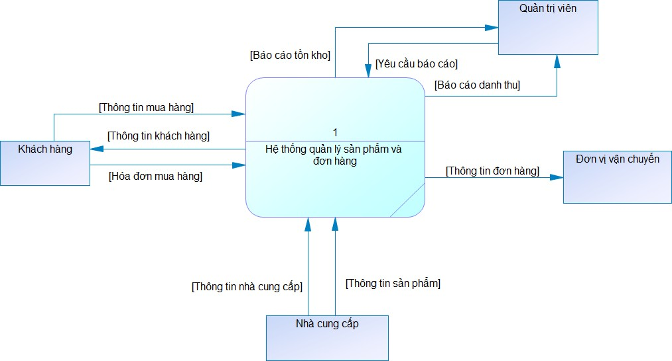
Hình 3.3 Mô hình DFD mức ngữ cảnh

Mô hình DFD phân rã chức năng
- Sơ đồ DFD mức 1
- Mô tả: gồm các chức năng quản lý sản phẩm, quản lý nhà cung cấp, quản lý đơn hàng, quản lý vận chuyển và thống kê báo cáo. Nhà cung cấp cung cấp thông tin sản phẩm và nhà cung cấp; khách hàng gửi yêu cầu quản lý sản phẩm và mua hàng. Quản trị viên thực hiện cập nhật thông tin sản phẩm, quản lý đơn hàng và yêu cầu thống kê doanh thu. Đơn vị vận chuyển tiếp nhận thông tin đơn hàng để thực hiện giao hàng. Hệ thống lưu trữ dữ liệu sản phẩm, nhà cung cấp, đơn hàng và vận chuyển, đồng thời tổng hợp doanh thu để lập báo cáo phục vụ công tác quản lý.
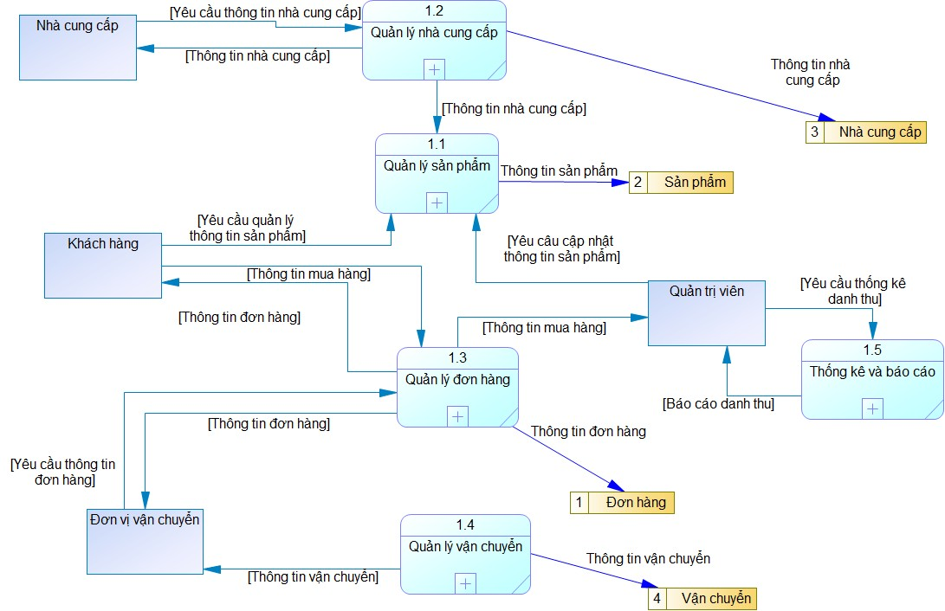
Hình 3.4 Sơ đồ DFD mức 1
- Sơ đồ DFD mức 1.1
Mô tả: Gồm bốn tiến trình: quản lý danh mục, quản lý sản phẩm, quản lý hình ảnh và tìm kiếm sản phẩm. Các tiến trình thực hiện tiếp nhận, cập nhật, xử lý và tra cứu thông tin sản phẩm. Quản trị viên/Nhân viên tương tác với hệ thống để quản lý danh mục, thông tin sản phẩm, hình ảnh và tìm kiếm sản phẩm.
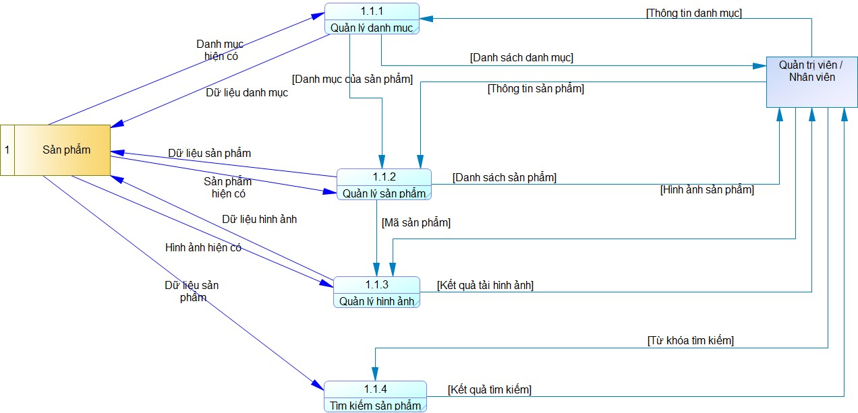
Hình 3.5 Sơ đồ DFD mức 1.1

- Mô hình DFD mức 1.2
- Mô tả: Sơ đồ mô tả quy trình tiến trình quản lý nhà cung cấp bao gồm các tiến trình thêm/sửa nhà cung cấp, xóa nhà cung cấp, tìm kiếm nhà cung cấp và gửi yêu cầu cung cấp hàng. Quản trị viên/Nhân viên thực hiện quản lý thông tin nhà cung cấp, tìm kiếm dữ liệu và gửi yêu cầu cung cấp hàng hóa. Hệ thống trao đổi thông tin với nhà cung cấp để tiếp nhận thông tin hàng hóa, gửi yêu cầu cung cấp hàng và nhận thông tin đặt hàng.
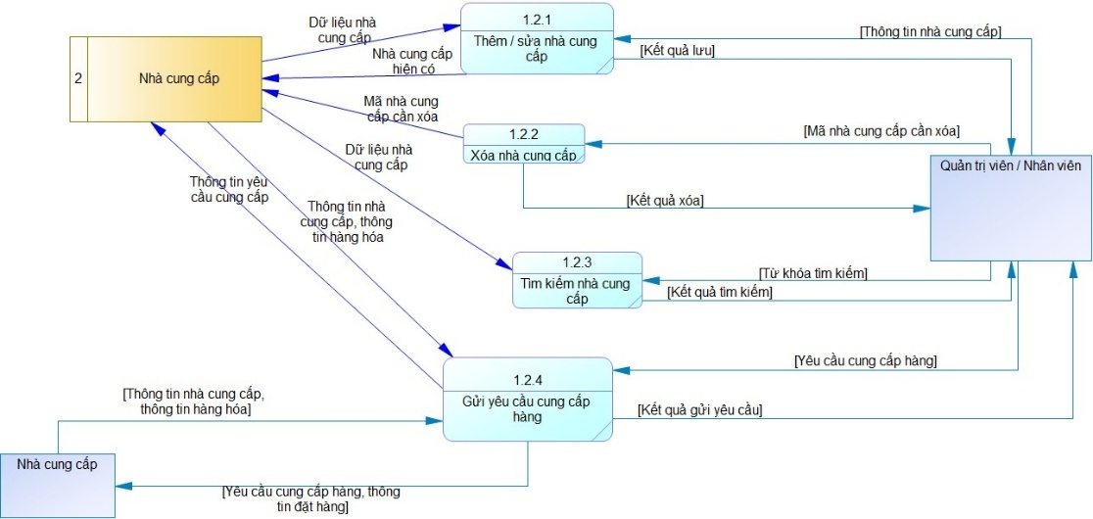
Hình 3.6 Sơ đồ DFD mức 1.2
- Sơ đồ DFD mức 1.3
- Mô tả: Sơ đồ mô tả quy trình quản lý đơn vị vận chuyển, phân công giao hàng và cập nhật trạng thái giao hàng. Quản trị viên/Nhân viên quản lý thông tin đơn vị vận chuyển, thực hiện phân công giao hàng cho đơn vị vận chuyển phù hợp. Đơn vị vận chuyển tiếp nhận thông tin đơn hàng và người nhận, sau đó cập nhật trạng thái giao hàng để hệ thống theo dõi tiến trình giao hàng.
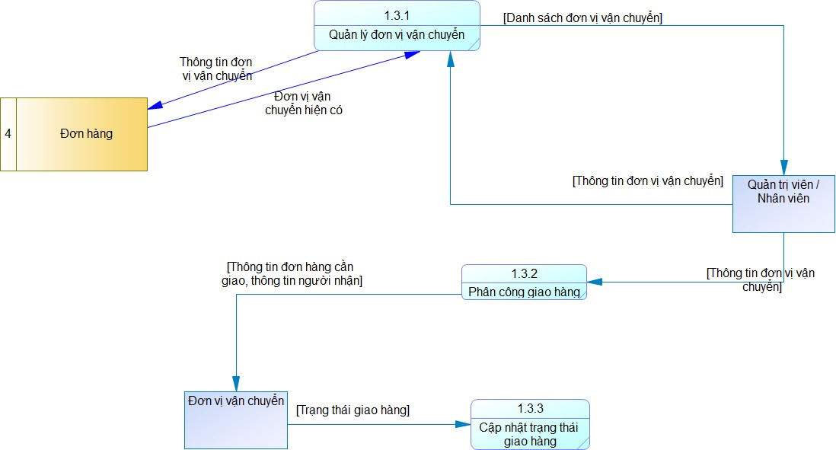
Hình 3.7 Sơ đồ DFD mức 1.3
- Sơ đồ DFD mức 1.4
- Mô tả: Sơ đồ mô tả quy trình đặt hàng của khách hàng, bao gồm đăng ký/đăng nhập, quản lý giỏ hàng, đặt hàng và quản lý đơn hàng. Khách hàng có thể thêm, sửa, xóa sản phẩm trong giỏ hàng, xác nhận đơn hàng và xem thông tin đơn hàng. Quản trị viên/Nhân viên tiếp nhận, xác nhận đơn hàng và cập nhật trạng thái đơn hàng để theo dõi quá trình xử lý.
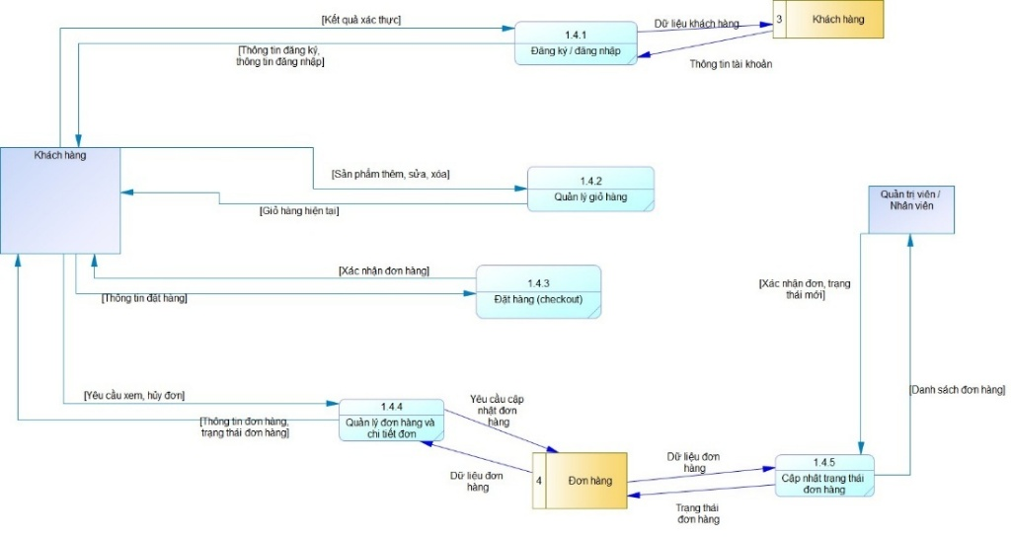
Hình 3.8 Sơ đồ DFD mức 1.4
- Sơ đồ DFD mức 1.5
- Mô tả: Quản trị viên/Nhân viên có thể thống kê sản phẩm, thống kê đơn hàng và doanh thu dựa trên dữ liệu sản phẩm, đơn hàng và khách hàng. Hệ thống tổng hợp kết quả thống kê, cho phép lựa chọn tiêu chí và định dạng báo cáo, sau đó xuất báo cáo phục vụ công tác quản lý.
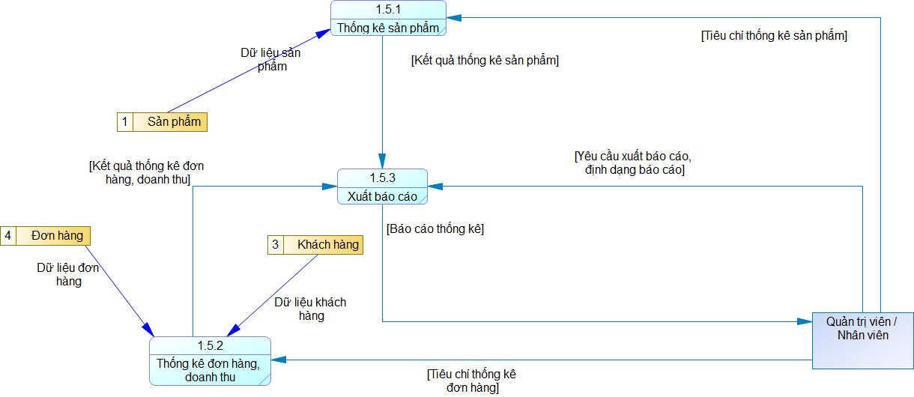
Hình 3.9 Sơ đồ DFD mức 1.5

Thiết kế giao diện

Sơ đồ website
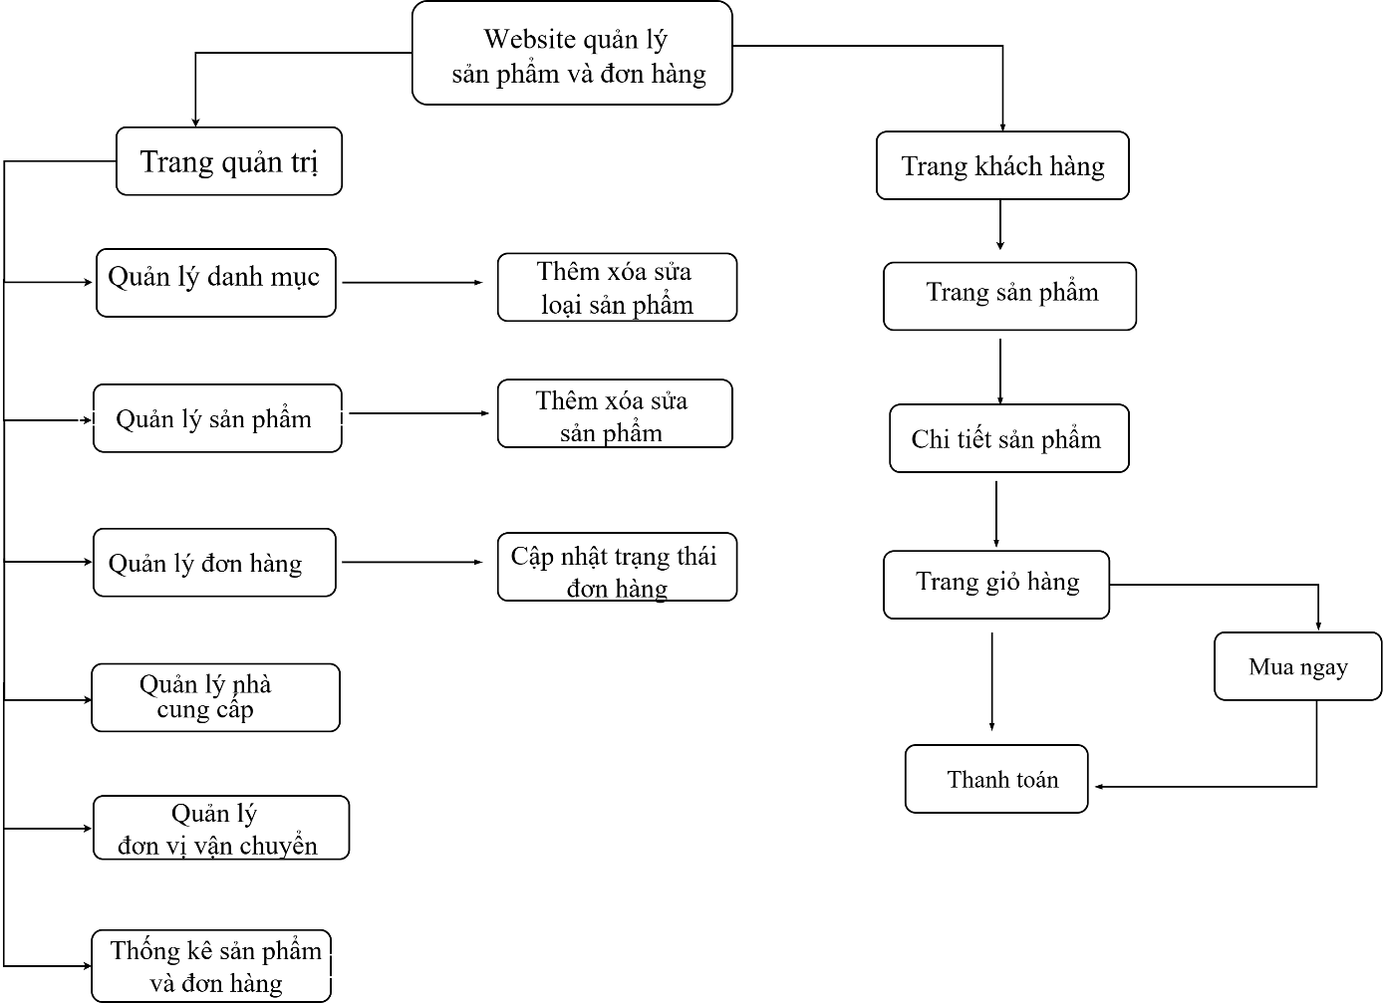
Hình 3.10 Sơ đồ website

Giao diện trang chủ
Mô tả: Giao diện trang chủ hệ thống quản lý bán hàng gồm thanh điều hướng, ô tìm kiếm, giỏ hàng và nút đăng nhập. Nội dung hiển thị các sản phẩm nổi bật, sản phẩm mới với hình ảnh, tên sản phẩm, giá và nút xem chi tiết. Phía dưới là khu vực banner thương hiệu và chân trang.
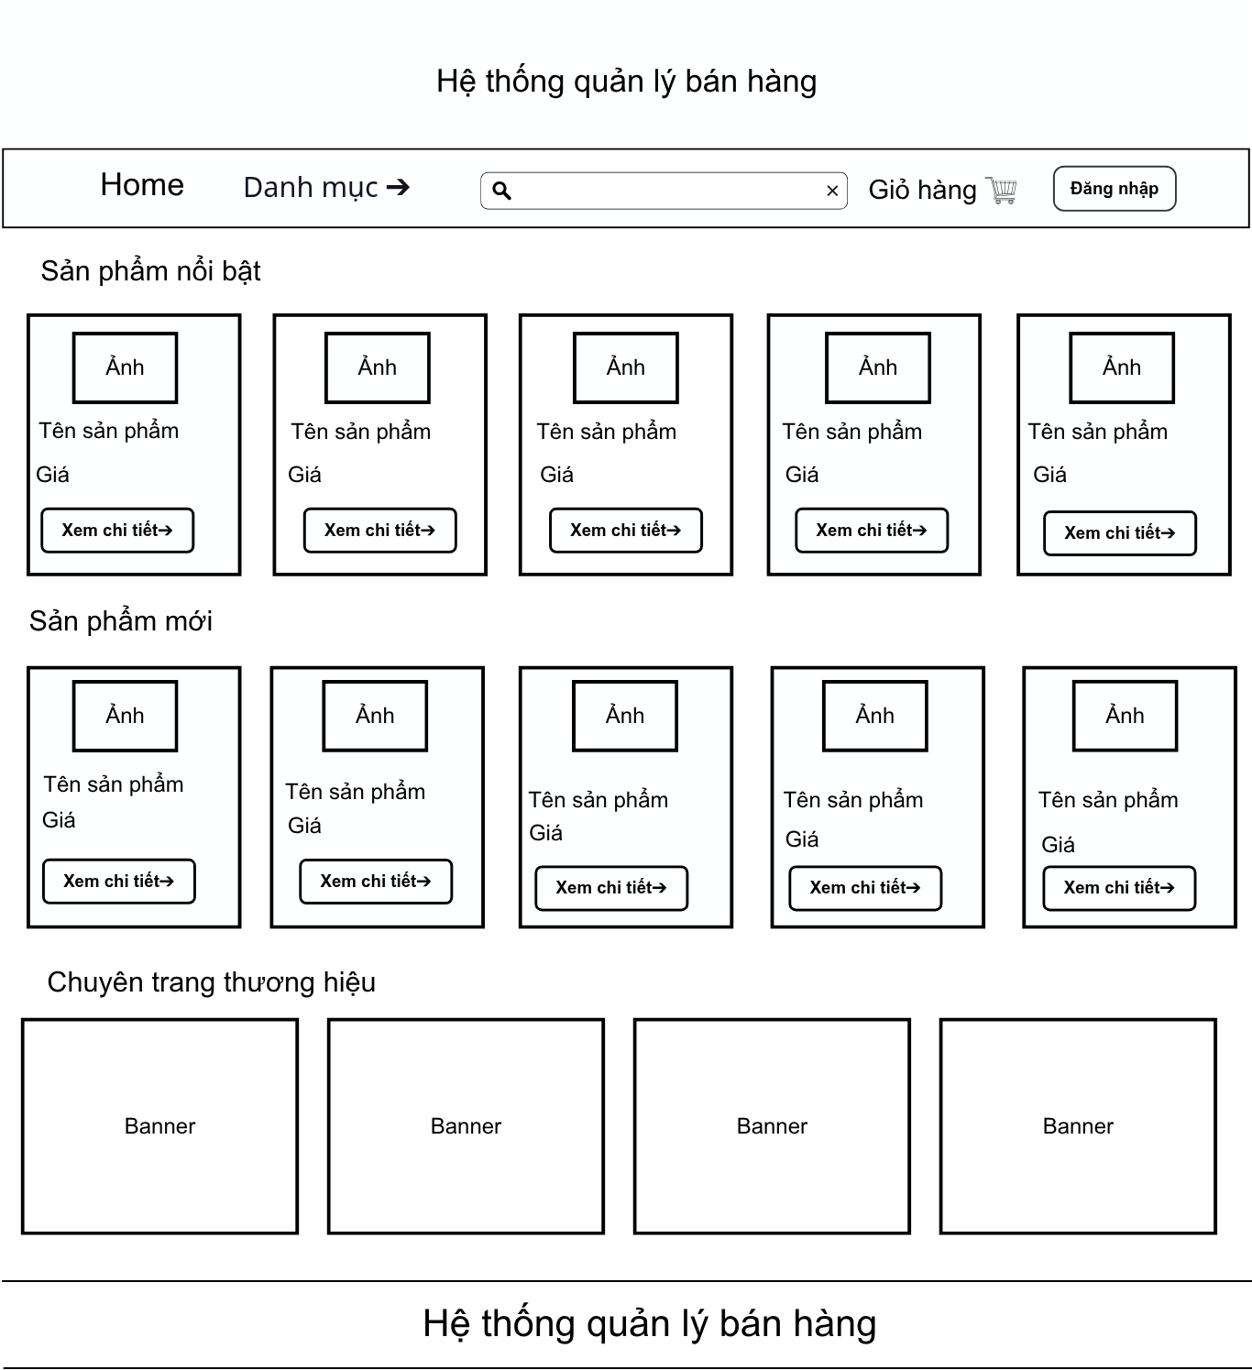
Hình 3.11 Giao diện trang chủ

Giao diện trang quản trị
Mô tả: Giao diện trang quản trị của hệ thống quản lý bán hàng gồm thanh điều hướng các chức năng như Home, Danh mục, Sản phẩm, Giỏ hàng, Người giao hàng và Khách hàng. Khu vực nội dung hiển thị thông tin quản lý tương ứng, hỗ trợ thêm, xem và thao tác với dữ liệu.Ví dụ như bấm vào mục danh mục sẽ hiển thị nội dung ở dưới thanh điều hướng.
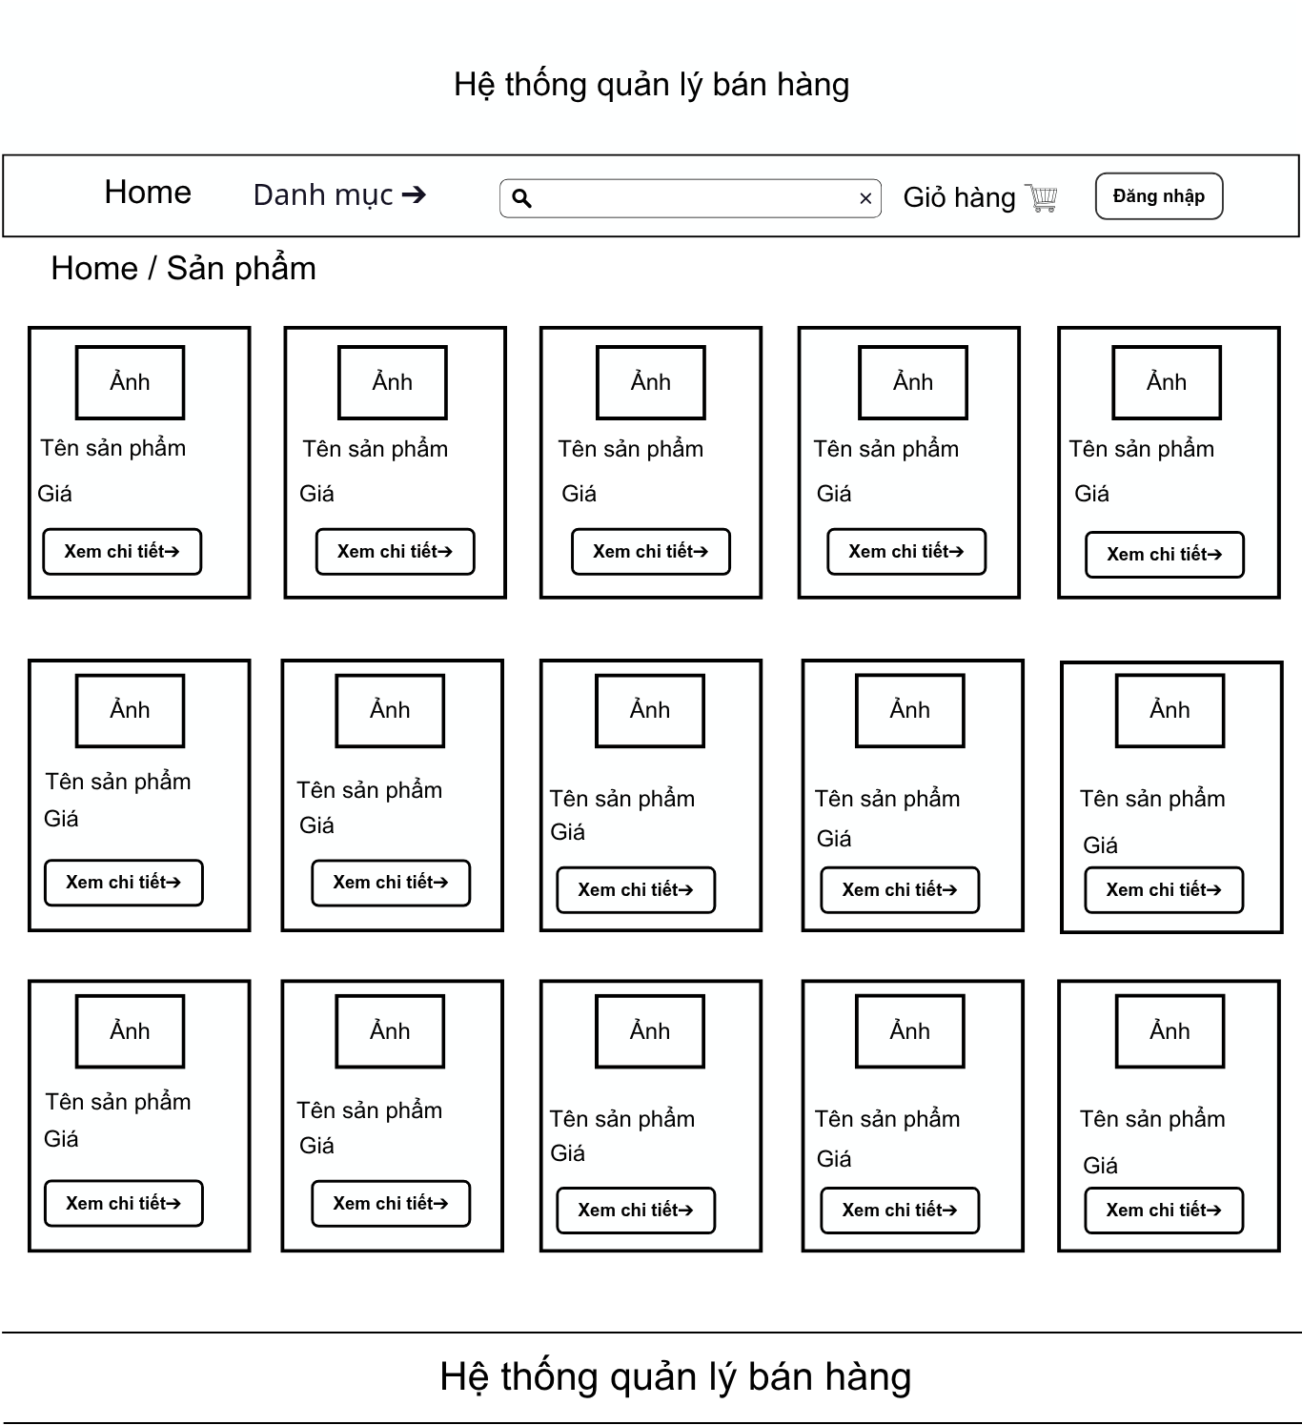
Hình 3.12 Giao diện trang quản trị

Giao diện trang đăng nhập, đăng ký
Mô tả: Giao diện đăng nhập và đăng ký cho phép khách hàng truy cập hệ thống bằng tài khoản cá nhân. Trang đăng nhập gồm hai trường nhập liệu là Email và Mật khẩu, cùng nút “Đăng nhập” để gửi thông tin xác thực; khi thông tin hợp lệ, hệ thống tạo phiên làm việc (session) và chuyển khách hàng về trang sản phẩm. Trang đăng ký dành cho khách hàng chưa có tài khoản, gồm các trường Họ và tên, Số điện thoại, Email, Mật khẩu và Xác nhận mật khẩu, cùng nút “Đăng ký” để hoàn tất việc tạo tài khoản. Hệ thống kiểm tra tính hợp lệ của dữ liệu nhập vào, như các trường không được để trống, email đúng định dạng và không trùng với tài khoản đã có, mật khẩu xác nhận phải trùng khớp với mật khẩu đã nhập. Mật khẩu được mã hóa trước khi lưu vào cơ sở dữ liệu (trường PasswordHash) để đảm bảo an toàn.
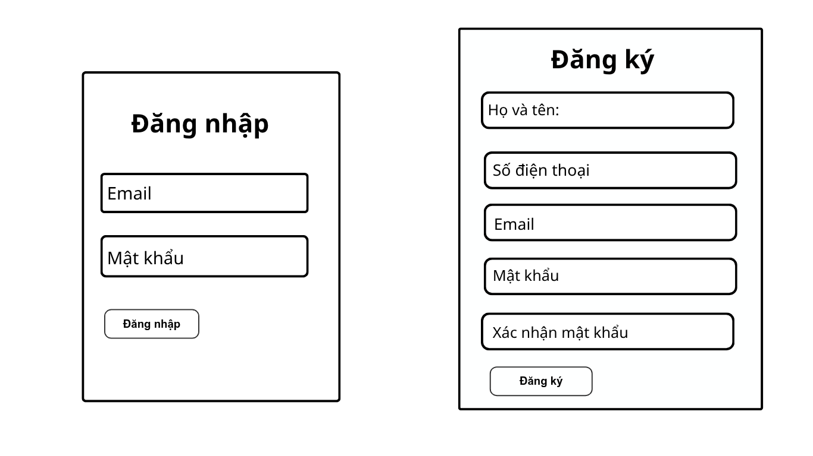
Hình 3.13 Giao diện trang đăng nhập và đăng ký

Giao diện trang sản phẩm
Mô tả: Giao diện trang sản phẩm là nơi khách hàng bắt đầu quá trình mua sắm, hiển thị danh mục sản phẩm cùng hình ảnh, tên sản phẩm và giá bán của từng mặt hàng. Các sản phẩm được trình bày dưới dạng lưới thẻ đều nhau, mỗi hàng gồm 5 sản phẩm, giúp người dùng dễ quan sát và so sánh. Phía trên là thanh điều hướng cố định, cho phép người dùng quay về trang chủ, chọn danh mục để lọc sản phẩm theo nhóm, nhập từ khóa vào ô tìm kiếm để tìm sản phẩm theo tên, truy cập giỏ hàng và đăng nhập vào hệ thống. Dòng đường dẫn “Home / Sản phẩm” cho biết vị trí hiện tại và hỗ trợ quay lại trang trước. Tại mỗi thẻ sản phẩm, nút “Xem chi tiết” dẫn đến trang thông tin đầy đủ của sản phẩm, từ đó khách hàng có thể thêm sản phẩm vào giỏ hàng và tiến hành thanh toán.
Hình 3.14 Giao diện trang sản phẩm

Giao diện trang chi tiết sản phẩm
Mô tả: Trang chi tiết sản phẩm hiển thị đầy đủ thông tin của một sản phẩm để khách hàng xem xét trước khi quyết định mua. Phía trên vẫn là tiêu đề hệ thống và thanh điều hướng gồm Home, Danh mục, ô tìm kiếm, Giỏ hàng và nút Đăng nhập, giúp khách hàng chuyển trang hoặc tìm sản phẩm khác mà không cần quay lại trang trước. Phần nội dung chính chia làm hai cột. Cột bên trái là khu vực hình ảnh, gồm một ảnh lớn hiển thị ảnh chính của sản phẩm và ba ảnh nhỏ bên dưới là các ảnh phụ; khách hàng chọn ảnh nhỏ để xem ảnh tương ứng ở khung lớn, tương ứng với việc mỗi sản phẩm có nhiều hình ảnh trong bảng product_images. Cột bên phải là khung thông tin sản phẩm, gồm tên hãng, tên sản phẩm, các lựa chọn phiên bản và màu sắc, hai nút “Thêm vào giỏ hàng” và “Thanh toán ngay”, cùng mục thông số kỹ thuật mô tả chi tiết đặc điểm của sản phẩm. Nút “Thêm vào giỏ hàng” cho phép khách hàng lưu sản phẩm để tiếp tục mua sắm, còn nút “Thanh toán ngay” chuyển thẳng đến bước thanh toán.
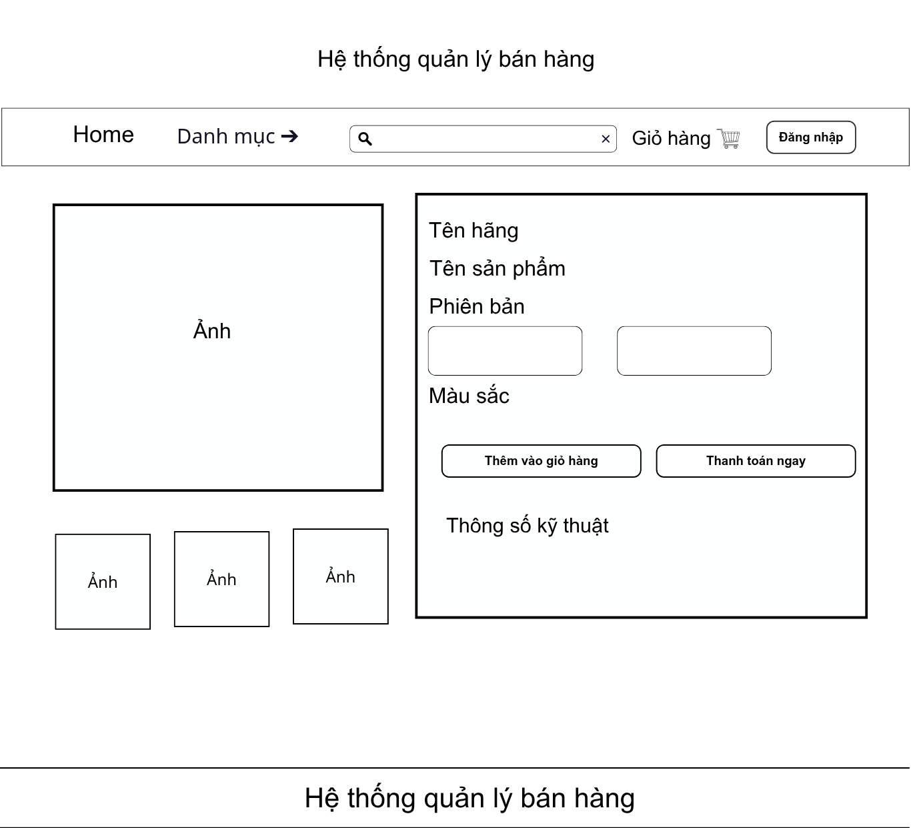
Hình 3.15 Giao diện trang chi tiết sản phẩm

Tổng kết chương

KẾT QUẢ NGHIÊN CỨU

Kịch bản triển khai
- Mua hàng
- Quản lý sản phẩm
- Theo quy trình cụ thể

Kết quả
Các giao diện

KẾT LUẬN VÀ HƯỚNG PHÁT TRIỂN

TÀI LIỆU THAM KHẢO

PHỤ LỤC
Hướng dẫn cài đặt Dbeaver

